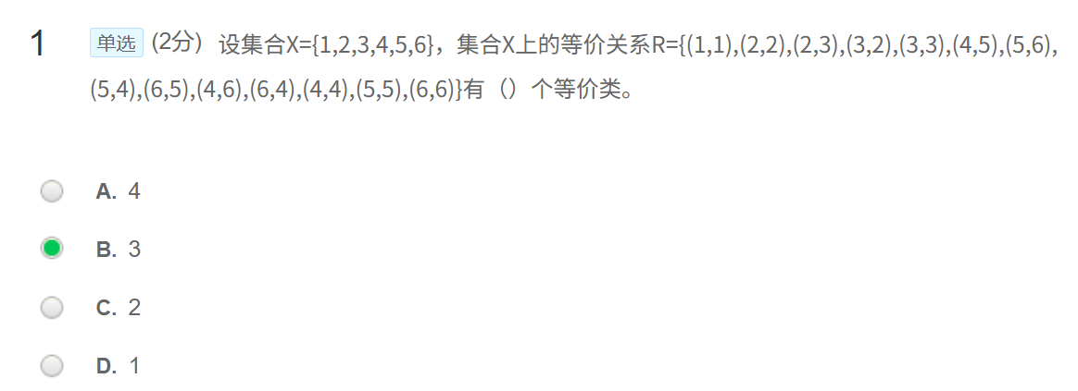
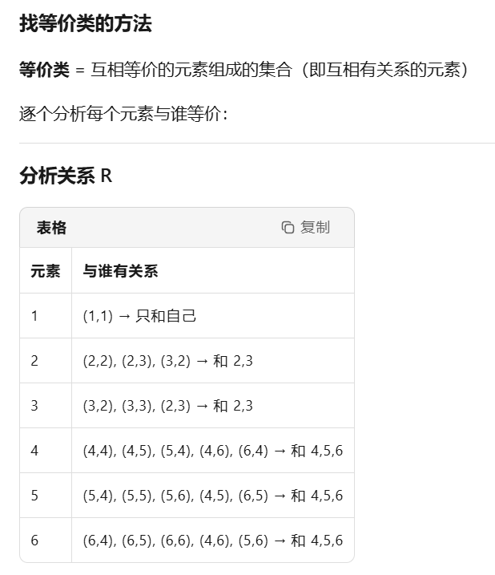

1,设集合X={1，2，3}，Y={1，2}，S={f|f:X-&gt;Y},是S上的等价关系：对任意的，当且仅当f(1)+f(2)+f(3)=g(1)+g(2)+g(3),则有（）个等价类。
A,1
B,4
C,3
D,2
答案:B
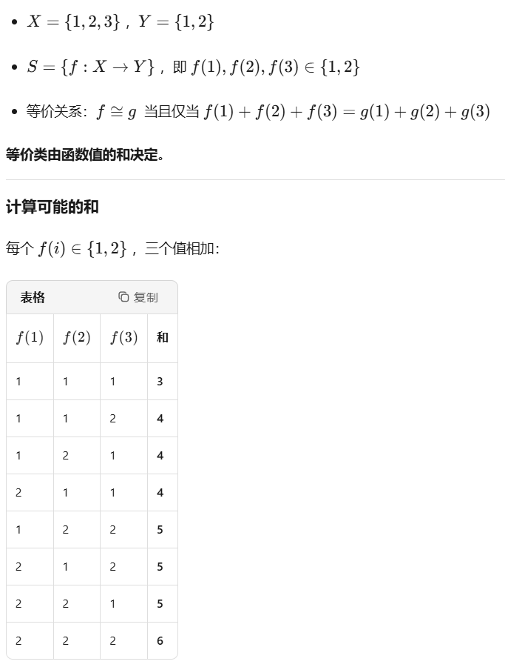
2,设集合X={1，2，3}，Y={1，2}，S={f|f:X-&gt;Y},是S上的等价关系：对任意的，当且仅当,则有（）个等价类。
A,3
B,4
C,2
D,1
答案:B

3,设集合X={1,2,3,4,5,6}，集合X上的关系R={(1,1),(2,2),(2,3),(3,2),(3,3),(4,5),(5,6),(5,4),(6,5),(4,6),(4,4),(5,5),(6,6)}是集合X上的等价关系。
A,正确
B,错误
答案:B
有（4，6）没有（6，4）

4,设集合X={1,2,3,4,5,6}，则{{1}，{2，3}，{4，5，6}}构成了集合X的一个划分。
A,正确
B,错误
答案:A

5,设X是一个集合，｜X｜=n，则集合X上有个自反的二元关系。
A,正确
B,错误
答案:B
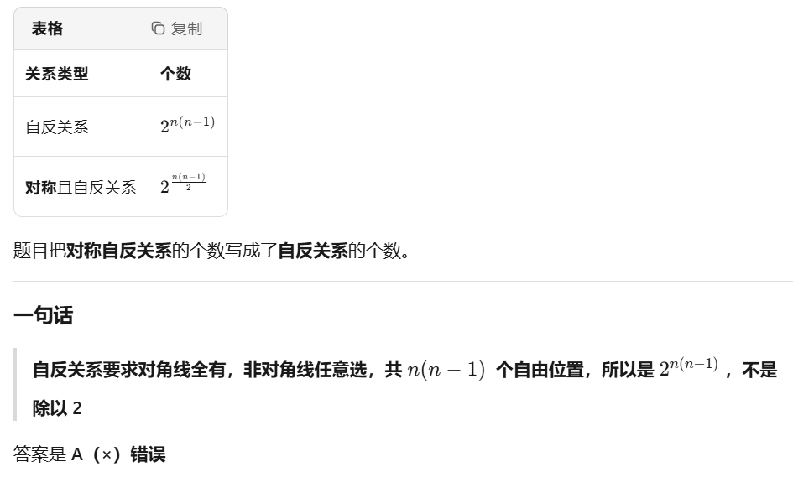

6,设X是一个集合，｜X｜=n，则集合X上有个反对称的二元关系。
A,正确
B,错误
答案:B
